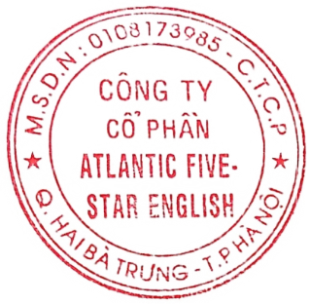  CÔNG TY CỔ PHẦN ATLANTIC FIVE-STAR ENGLISH | CỘNG HÒA XÃ HỘI CHỦ NGHĨA VIỆT NAM  Độc lập - Tự do - Hạnh phúc  Hà Nội, ngày 18 tháng 07 năm 2022

THÔNG BÁO
Nội dung ôn tập Kiểm tra đầu vào môn Tiếng Anh chuẩn đầu ra Cambridge

Kính gửi: Ban giám hiệu trường THCS Nam Từ Liêm

Nhằm tạo điều kiện cho học sinh tham gia buổi Kiểm tra đầu vào môn tiếng Anh theo chuẩn đầu ra Cambridge, Công ty Cổ phần Atlantic Five-star English (Atlantic) kính gửi Nhà trường và Quý phụ huynh đường link ôn tập 3 kỹ năng dưới đây:
https://drive.google.com/drive/folders/1ZMVNrkC1OJ5q3eollRwTrTnfm_HM1ObA

Bài thi đầu vào này sẽ giúp Atlantic đánh giá được trình độ hiện tại của học sinh, từ đó đánh giá được năng lực và phân lớp đầu vào theo đúng trình độ.

Atlantic xin kính mong Nhà trường tạo điều kiện triển khai kì thi đầu vào này để học sinh có thể đạt được kết quả tốt nhất.

Trân trọng cảm ơn.

Giám đốc Chương trình Quốc tế

Đặng Thị Quỳnh Phương

